Bac S - National – 2011

Le premier exercice de probabilité a été révélé la veille des épreuves sur un forum Internet.
Contrairement à l’avis des professeurs, Luc Chatel n'a toutefois pas décidé d'annuler l'épreuve.
Les candidats ont été notés que sur trois exercices.

On supprime un prof sur deux, un exercice sur quatre, espérons qu'avec la fin du système Chiraco-Sarkosyste, 2012 permettra de nouveau une « France forte en maths ».

Probabilité – Restitution organisée de connaissances : complexes – Foncions – Espace – Arithmétique.

Annales bac S non corrigées : http://debart.pagesperso-orange.fr/ts/terminale.html
Document Word : http://www.debart.fr/doc/bac_2011/bac_s_national_2011.doc

BACCALAUREAT GENERAL Session 2011
Epreuve: MATHEMATIQUES
Série : S Durée : 4 heures Coef. : 7 ou 9

OBLIGATOIRE et SPECIALITE

Les calculatrices électroniques de poche sont autorisées,
conformément à la réglementation en vigueur.

Le sujet est composé de 4 exercices indépendants. Le candidat doit traiter tous les exercices.
Dans chaque exercice, le candidat peut admettre un résultat précédemment donné dans le texte pour aborder les questions suivantes, à condition de l’indiquer clairement sur la copie
Le candidat est invité à faire figurer sur la copie toute trace de recherche, même incomplète ou non fructueuse, qu'il aura développée.
Il est rappelé que la qualité de la rédaction, la clarté et la précision des raisonnements seront prises en compte dans l’appréciation des copies.

Le sujet comporte 6 pages numérotées de 2 à 7.

EXERCICE 1 (4 points)
Commun à tous les candidats

Les deux parties A et B peuvent être traitées indépendamment.
Les résultats seront donnés sous forme décimale en arrondissant à 10⁻⁴.
Dans un pays, il y a 2 % de la population contaminée par un virus.

PARTIE A

On dispose d’un test de dépistage de ce virus qui a les propriétés suivantes:
– La probabilité qu’une personne contaminée ait un test positif est de 0,99 (sensibilité du test).
– La probabilité qu’une personne non contaminée ait un test négatif est de 0,97 (spécificité du test).
On fait passer un test à une personne choisie au hasard dans cette population.
On note V l’évènement « la personne est contaminée par le virus » et B l’évènement « le test est positif ».
$\overline{V}$ et $\overline{T}$ désignent respectivement les évènements contraires de V et T.
- a. Préciser les valeurs des probabilités P(V), P_{V} (T), P$\overline{V}$ ($\overline{T}$). Traduire la situation à l’aide d’un arbre de probabilités.
b. En déduire la probabilité de l’évènement V∩T.

- Démontrer que la probabilité que le test soit positif est 0,049 2.
- a. Justifier par un calcul la phrase :
« Si le test est positif, il n'y a qu'environ 40 % de «chances» que la personne soit contaminée ».
b. Déterminer la probabilité qu'une personne ne soit pas contaminée par le virus sachant que son test est négatif.
PARTIE B

On choisit successivement 10 personnes de la population au hasard, on considère que les tirages sont indépendants.
On appelle X la variable aléatoire qui donne le nombre de personnes contaminées par le virus parmi ces 10 personnes.

1. Justifier que X suit une loi binomiale dont on donnera les paramètres.

2. Calculer la probabilité qu'il y ait au moins deux personnes contaminées parmi les 10.
EXERCICE 2 (4 points)
Commun à tous les candidats
Pour chaque question, une seule des quatre réponses proposées est exacte. Le candidat indiquera sur la copie le numéro de la question et la réponse choisie. Chaque réponse exacte rapporte un point. Aucune justification n'est demandée. Aucun point n'est enlevé en l'absence de réponse ou en cas de réponse fausse.
Le plan complexe est rapporté au repère orthonormée direct (O, $\vec{u}$, $\vec{v}$).
On désigne par A, B, C, D les points d'affixes respectives z_{A} = 1, z_{B} = i, z_{C} = −1, z_{D} = −i.
1. L'image E du point D par la rotation de centre A et d'angle $\frac{π}{3}$ a pour affixe :
- z = $\frac{1+\sqrt{3}}{2}$(1+i)
- z = $\frac{1+\sqrt{3}}{2}$(1-i)
- z = $\frac{1−\sqrt{3}}{2}$(1-i)
- z = $\frac{1−\sqrt{3}}{2}$(1+i)
2. L’ensemble des points d’affixe z telle que |z +i| = |z −1| est :
- la médiatrice du segment [BC],
- le milieu du segment [BC],
- le cercle de centre O et de rayon 1,
- la médiatrice du segment [AD].

3. L’ensemble des points d’affixe z telle que $\frac{z+i}{z+1}$ soit un imaginaire pur est :
- la droite (CD) privé du point C,
- le cercle de diamètre [CD] privé du point C,
- le cercle de diamètre [BD] privé du point C,
- la médiatrice du segment [AB].

4. L’ensemble des points d'affixe z telle que arg(z −i) = −$\frac{π}{2}$+2kπ où k ∈ Z est:
- le demi-cercle de diamètre [BD] passant par A,
- la droite (BD),
- la demi-droite ]BD) d’origine par D privée de B,
- le cercle de diamètre [BD] privé de B et D.
EXERCICE 3 (7 points)
Commun à tous les candidats

Pour tout entier naturel n supérieur ou égal à 1, on désigne par f_{n} la fonction définie sur R par:
f_{n}(x) = x^{n}e^{−x}.
On note C_{n} sa courbe représentative dans un repère orthogonal (O, $\vec{i}$, $\vec{j}$) du plan.

PARTIE A

Sur le graphique ci-dessous, on a représenté une courbe C_{k} où k est un entier naturel non nul,
sa tangente T_{k} au point d’abscisse 1 et la courbe C₃.

La droite T_{k} coupe l’axe des abscisses au point A de coordonnées ($\frac{4}{5}$, 0).
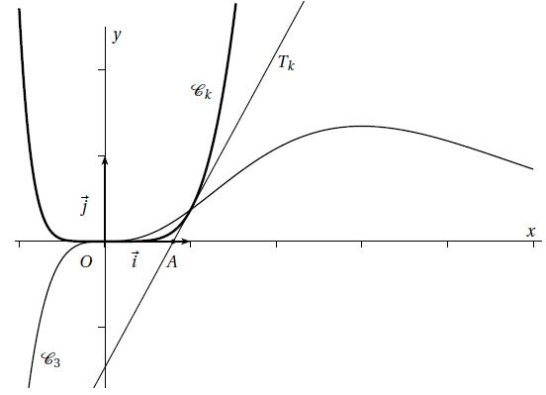
1. a. Déterminer les limites de la fonction f₁ en −∞ et en +∞.
b. Étudier les variations de la fonction f₁ et dresser le tableau de variations de f₁.
c. À l’aide du graphique, justifier que k est un entier supérieur ou égal à 2.

2. a. Démontrer que pour n ≥ 1, toutes les courbes C_{n} passent par le point O et un autre point dont on donnera les coordonnées.
b. Vérifier que pour tout entier naturel n supérieur ou égal à 2, et pour tout réel x,
f’’_{n}(x) = x^{n−1}(n − x)e^{−x}.

3. Sur le graphique, la fonction f₃ semble admettre un maximum atteint pour x = 3.
Valider cette conjecture à l’aide d’une démonstration.

4. a. Démontrer que la droite T_{k} coupe l’axe des abscisses au point de coordonnées.
b. En déduire, à l’aide des données de l’énoncé, la valeur de l’entier k.
PARTIE B

On désigne par (I_{n}) la suite définie pour tout entier n supérieur ou égal à 1 par
I_{n} = $\int{x^{n}e^{−x}\text{dx}}$.
1. Calculer I₁.

2. Dans cette question, toute trace de recherche ou d’initiative, même incomplète, sera prise en compte dans l’évaluation.

Sur le graphique ci-dessous, on a représenté les portions des courbes C₁, C₂, C₃, C₁₀, C₂₀, C₃₀ comprises dans la bande définie par 0 ≤ x ≤ 1.

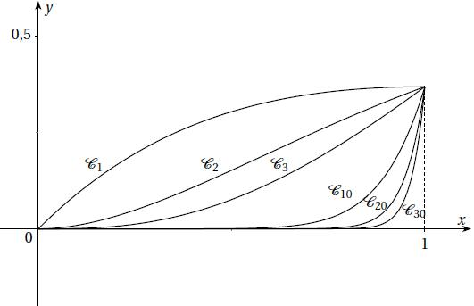

a. Formuler une conjecture sur le sens de variation de la suite (I_{n}) en décrivant sa démarche.
b. Démontrer cette conjecture.
c. En déduire que la suite (I_{n}) est convergente.
d. Déterminer $\underset{x→+∞}{\text{lim}}$ I_{n}.
EXERCICE 4 (5 points)
Candidats n’ayant pas suivi l’enseignement de spécialité

L’espace est muni d’un repère orthonormal (O ; $\vec{i}$, $\vec{j}$, $\vec{k}$).

Partie A - Restitution organisée de connaissances

On désigne par P le plan d’équation ax + by + cz + d = 0 et par M₀ le point de coordonnées
(x₀, y₀, z₀). On appelle H le projeté orthogonal du point M₀ sur le plan P.

On suppose connue la propriété suivante.
Propriété : Le vecteur $\vec{n}$ = a$\vec{i}$+ b$\vec{j}$+ c$\vec{k}$ est un vecteur normal au plan P.

Le but de cette partie est de démontrer que la distance d (M₀, P) du point M₀ au plan P, c’est-à-dire la distance M₀H, est telle que
d(M₀, P) = $\frac{\left|{\text{ax}}_{0}+{\text{by}}_{0}+\text{cz}+d\right|}{\sqrt{a^{2}+b^{2}+c}}$.
1. Justifier que $\left|\vec{n}\text{.}\overset{→}{M_{0}H} \right|$= M₀H $\sqrt{a^{2}+b^{2}+c}$.
2. Démontrer que $\vec{n}\text{.}\overset{→}{M_{0}H}$= −ax₀ − by₀ − cz₀ − d.
3. Conclure.

Partie B

On désigne par A, B, C, F les points de coordonnées respectives (4, 1, 5), (−3, 2, 0), (1, 3, 6),
(−7, 0, 4).

1. a. Démontrer que les points A, B, C définissent un plan P et que ce plan a pour équation cartésienne x + 2y − z −1= 0.
b. Déterminer la distance d du point F au plan P.

2. Le but de cette question est de calculer la distance d par une autre méthode.
On appelle Δ la droite qui passe par le point F et qui est perpendiculaire au plan P.
a. Déterminer une représentation paramétrique de la droite Δ.
b. Déterminer les coordonnées du point H, projeté orthogonal du point F sur le plan P.
c. Retrouver le résultat de la question 1. b.

3. Soit S la sphère de centre F et de rayon 6.
a. Justifier que le point B appartient à la sphère S.
b. Préciser le centre et déterminer le rayon du cercle C, intersection de la sphère S et du plan P.
EXERCICE 4 (5 points)
Candidats ayant suivi l’enseignement de spécialité

PARTIE A - Restitution organisée de connaissances

On rappelle ci-dessous le théorème de BÉZOUT et le théorème de GAUSS.

Théorème de BÉZOUT :
Deux entiers relatifs a et b sont premiers entre eux si et seulement si, il existe un couple (u, v) d’entiers relatifs vérifiant au + bv = 1.

Théorème de GAUSS:
Soient a, b, c des entiers relatifs.
Si a divise le produit bc et si a et b sont premiers entre eux, alors a divise c.

1. En utilisant le théorème de BÉZOUT, démontrer le théorème de GAUSS.
2. Soient p et q deux entiers naturels tels que p et q sont premiers entre eux.
Déduire du théorème de GAUSS que, si a est un entier relatif, tel que a ≡ 0 [p] et a ≡ 0 [q],
alors a ≡ 0 [pq].

PARTIE B

On se propose de déterminer l’ensemble S des entiers relatifs n vérifiant le système :
$$\left\{\begin{matrix}\text{n }≡\text{ 9 }[\text{17}] \\ \text{n }≡\text{ 3 }[5]\end{matrix}\right.$$

1. Recherche d’un élément de S.
On désigne par (u,v) un couple d’entiers relatifs tel que 17u +5v = 1.
a. Justifier l’existence d’un tel couple (u,v).
b. On pose n₀ = 3 × 17u + 9 × 5v. Démontrer que n₀ appartient à S.
c. Donner un exemple d’entier n₀ appartenant à S.

2. Caractérisation des éléments de S.
a. Soit n un entier relatif appartenant à S.
Démontrer que n - n₀ ≡ 0 [85].
b. En déduire qu’un entier relatif n appartient à S si et seulement si n peut s’écrire sous la forme
n = 43 + 85k où k est un entier relatif.

3. Application
Zoé sait qu’elle a entre 300 et 400 jetons. Si elle fait des tas de 17 jetons, il lui en reste 9. Si elle fait des tas de 5 jetons, il lui en reste 3.
Combien a-t-elle de jetons ?

